Школа раннего развития «Знайка» 1992 - 2014 год

Здравствуйте, любящие мамы и мужественные папы!

Дорогие родители!
Информация на этой странице — для вас!
В вашей семье есть ребенок. А, может быть, их несколько.
Период, когда ваш ребенок идет в первый класс – один из важнейших в его детстве. Возросшие умственные и физические нагрузки, новый коллектив, постоянно растущие требования – все это сильно сказывается на психике ребенка. Помочь ему быстро адаптироваться к школе и наладить дружеские отношения с одноклассниками поможет подготовка к школе, организованная на базе МБОУ ДОДДДТ «Юность».
«Быть готовым к школе –
не значит уметь читать, писать и считать.
Быть готовым к школе –
значит, быть готовым всему этому научиться»
Л.А. Венгер.
Подготовка к школе – одна из самых волнующих и острых тем, особенно для тех родителей, чьим детям предстоит идти в ближайшее время в первый класс. Их волнения понятны, ведь школа – это новый этап в жизни ребёнка. Ежегодно в сентябре Дом детского творчества «Юность» наполняется звонкими голосами младших учеников - воспитанников Школы раннего развития «Знайка».
«Знайка» – это школа раннего развития детей дошкольного возраста и их социальной адаптации, позволяющая организовать образовательно-воспитательный процесс в нашем учреждении. Школа, которая обеспечивает эстетическое, физическое, нравственное, интеллектуальное развитие, активно вовлекая детей в разнообразную игровую деятельность, выступающую в качестве инструмента. Занятия в школе способствуют решению проблем социальной адаптации дошкольников, предоставляя им новые возможности взаимодействия в пространстве ДТ «Юность», где они учатся жить в мире ценностей, познают окружающую действительность и развиваются.
Основанием для создания школы раннего развития «Знайка» было желание родителей по возможности раньше выявить и раскрыть таланты своего ребенка, помочь найти дело по душе, найти творческое объединение в доме творчества «Юность», где способности ребенка раскроются наиболее всего.
В 1992 году в самом начале учебного года замечательным педагогом, завучем Дома творчества Соковиковой Татьяной Николаевной была создана воскресная Школа эстетического развития дошкольников. Которая через 10 лет стала школой раннего развития (ШРР) и получила названия «Знайка».
С 1992 по 2000 год Татьяна Николаевна была куратором школы, знала ответы на многие вопросы: - Как воспитывать ребёнка так, чтобы понимать и поддерживать его с одной стороны и устанавливать разумные правила и ограничения – с другой? У неё было множества ключиков-подсказок, для родителей применяя которые и они могли строить тёплые доверительные отношения с ребёнком, такие, о которых они оба мечтают!
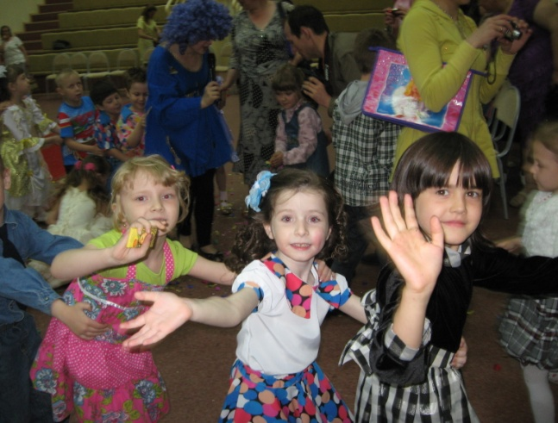
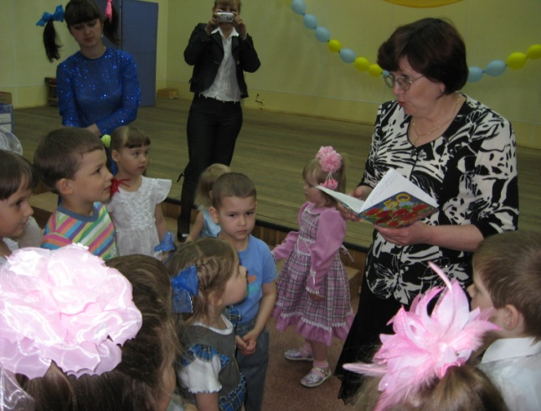
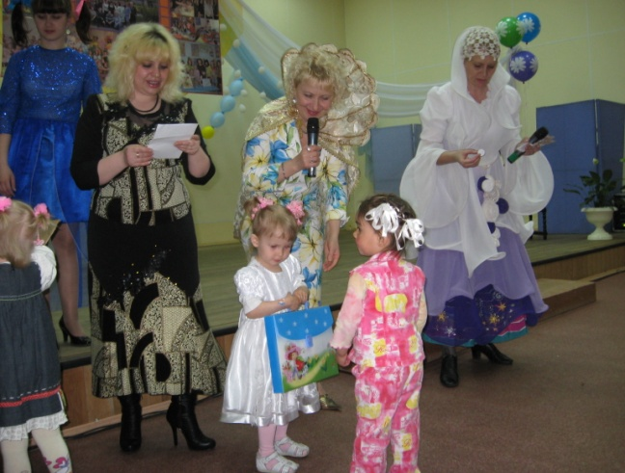

Дальше эстафету куратора школы «Знайка» приняли:
2000 – 2003 учебный год
Татьяна Степановна Лобанова
2003 – 2005 учебный год
Надежда Ивановна Зубова
2005 – 2007 учебный год
Елена Юрьевна Глинчикова
2007 – 2009 учебный год
Лилия Викторовна Голуб
2009 – 2010 учебный год
Марина Владимировна Кобелева
2010 - 2012 учебный год
Татьяна Васильевна Попадьина
2012 – 2014 учебный год
Татьяна Степановна Лобанова
Созданный коллектив педагогов школы «Знайка» был молодым. Большинство первых учителей школы раннего развития родились за пределами нашего посёлка но, несмотря на это, в их судьбе много общего, все они были людьми семейными, у большинства в семье росло 2 детей.

Педагоги школы раннего развития «Знайка» 1992 – 2006 учебный год
Елена Юрьевна Глинчикова – « Уроки творчества»
Галина Анатольевна Тюренкова - английский язык
Надежда Ивановна Зубова – « Я – человек», « От игры к саморазвитию»
Ирина Юрьевна Дашук – «Логика»
Любовь Павловна Закурдаева - «Весёлые нотки»
Оксана Леонидовна Серебренникова - «Акробатика»
Татьяна Николаевна Дындарь – «Подвижные игры»

2006 - 2007 учебный год
Ирина Владимировна Ковалёва – «Логика»
Татьяна Васильевна Попадьина – «Английский язык»

2007 – 2010 учебный год
Ковалёв Сергей Васильевич – «Весёлый компьютер»
Лилия Викторовна Голуб – «Логика»
Юлия Алексеевна Бец – «Хочу всё знать»

2007 – 2010 учебный год
Дарья Александровна Сальникова - «Весёлые нотки»
Марина Владимировна Кобелева – «Здравушка» оздоровительная гимнастика

2010 – 2014 учебный год
Ирина Александровна Афонькина - «Весёлые нотки»
Галина Александровна Сухоносова – «Логика»
Лилия Викторовна Голуб – «Весёлый этикет»»
В течение нескольких лет в работе школы раннего развития проходили преобразования. Менялись программы, пробовались различные варианты работы с детьми. Но мы будем помнить первых педагогов школы раннего развития «Знайка», так как в нашей школе они оставили частицу своего сердца. Такие педагоги школы как Елена Юрьевна Глинчикова, куратор Татьяна Степановна Лобанова работают в ней (со дня основания) и сегодня.
Как и во все века, сегодня, учитель - это не только и не столько хранитель знаний, образец поведения, подражания для детей, сколько мастер, способный научить своих подопечных находить нужные знания в безбрежном океане современных наук, приобретать опыт самообразования. Он должен вдохновлять своих учеников на учение.
Сегодня «Знайка» это - востребованная и любимая детьми и родителями Школа раннего развития, воспитанники школы это дети 4 - 7лет. В этом учебном году обучение проводится в четырёх возрастных группах, в которых занимаются около 60 учащихся. Занятия проводятся 2 раза в неделю - среда в вечернее время и суббота в 10.00. утра.
Под руководством педагогов малыши в совместной игровой деятельности осваивают премудрости английского языка, этикета, основы математики, познают законы окружающего мира, учатся работать с художественными материалами (красками, бумагой, и т.д.), знакомятся с основами музыки, на занятиях подвижные игры дети учатся свободно двигаться.
Учитывая психофизические особенности детей дошкольного возраста, а именно интенсивное формирование личностных характеристик, активность познавательных процессов, склонность к любознательности, общению, развитие внимания, мышления, наиболее эффективным видом деятельности на данном этапе являются игра, творчество, увлекательные подвижные разминки и развивающие занятия.
Опытные педагоги дополнительного образования, высококвалифицированные специалисты, способные найти индивидуальный подход к каждому ребенку, проводят занятия по разным дисциплинам.
Английский язык в игровой форме знакомит детей дошкольного возраста с культурой, традициями, героями стран изучаемого языка. Программа «В гостях у сказки» представляет собой устный подготовительный этап, предусматривающий постановку произношения, накопление лексического запаса, развитие умений участвовать в несложной беседе. Учебные занятия проводит педагог первой категории Попадьина Татьяна Васильевна.

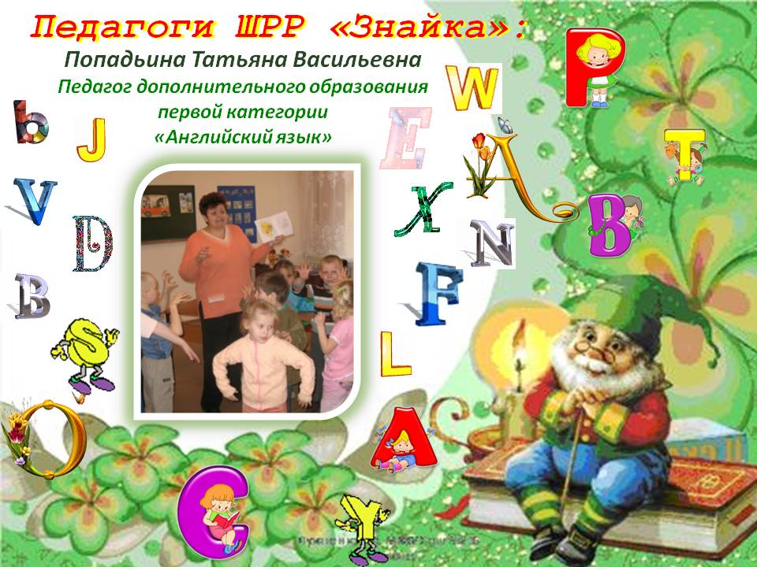

Видеть прекрасное вокруг себя, формировать духовный мир детей,
развивать богатое воображение призвана педагог высшей категории
Глинчикова Елена Юрьевна.
Уроки творчества, проводимые в разной форме,
предполагают развитие художественного вкуса,
способность видеть красоту, владение различными
изобразительными материалами,
выбор способов передачи
мысли в творчество.

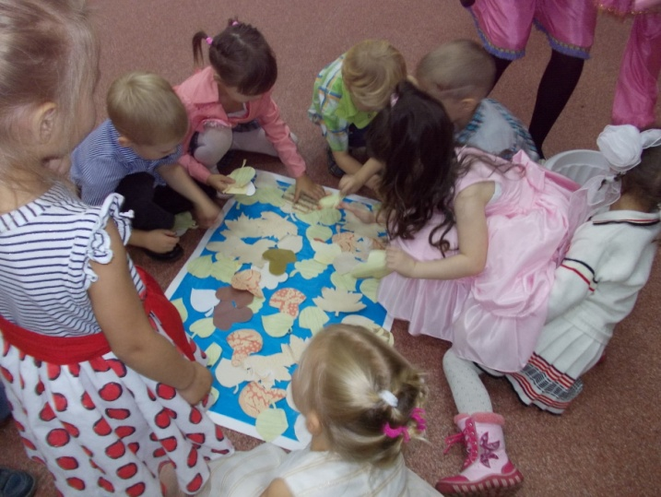
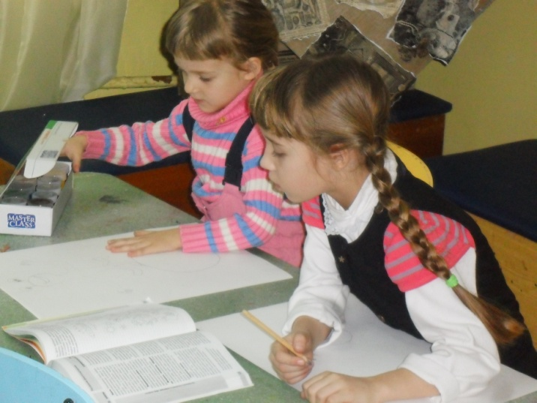
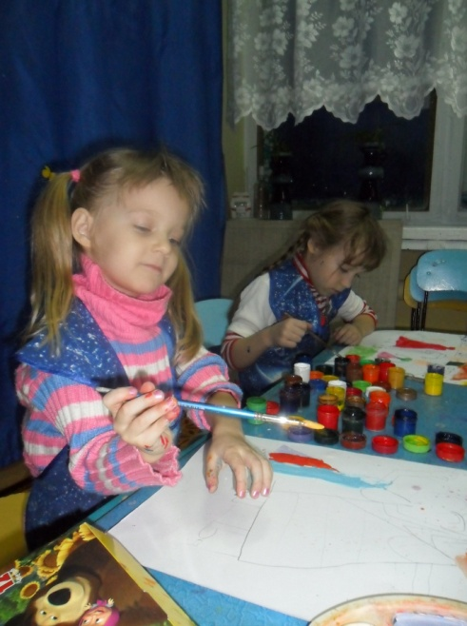
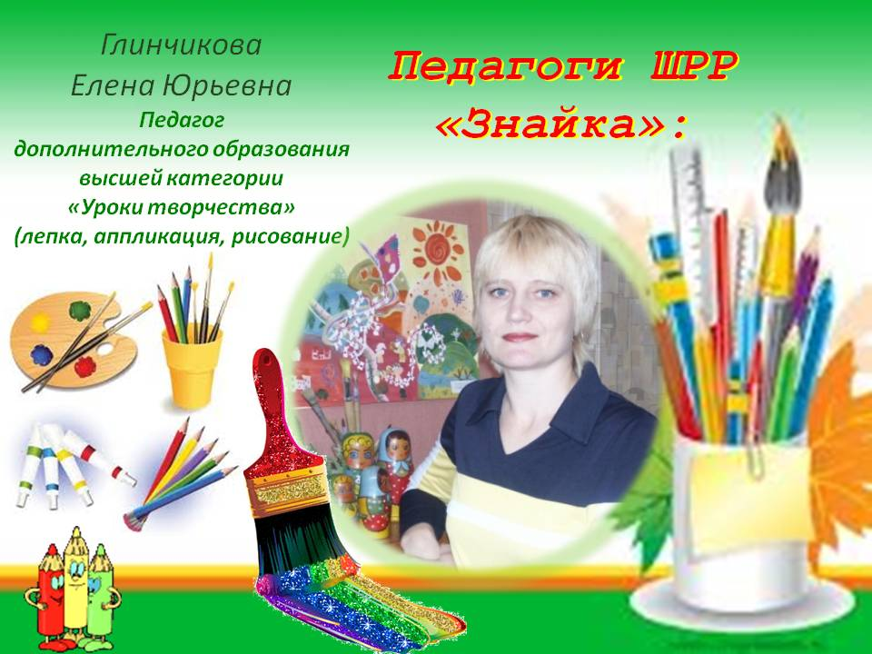

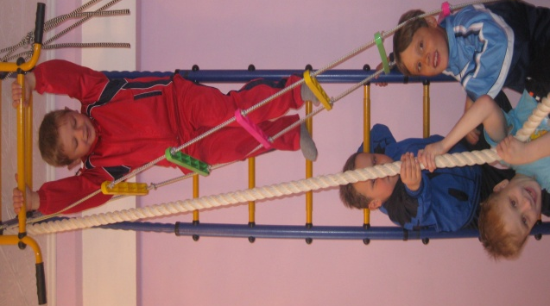
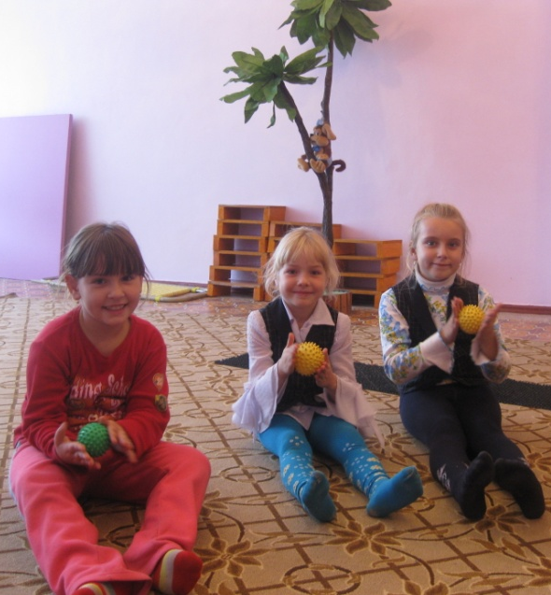
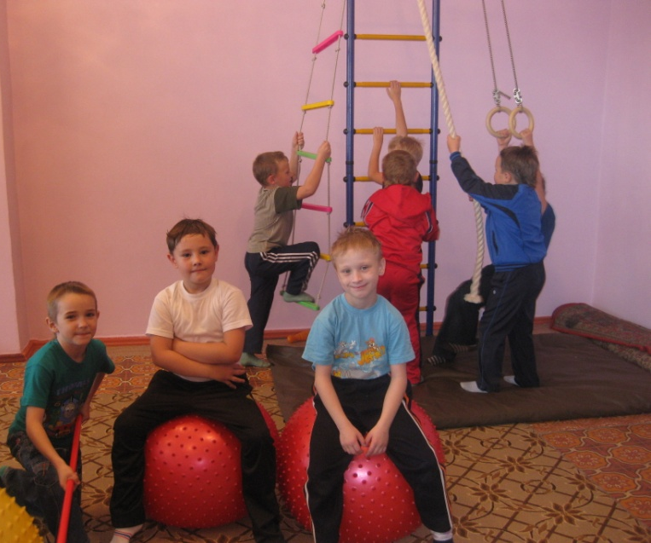
Образовательная программа «Здравушка», «Подвижные игры» поддерживает интерес детей к различным видам спорта, учит детей комплексу упражнений, направленных на укрепление здоровья. На занятиях малыши совершенствуют двигательные умения, формируют правильную осанку, развивают ловкость, выносливость. Как же здорово детям поиграть в подвижные игры и пошалить после серьезного английского языка и творческих фантазий!
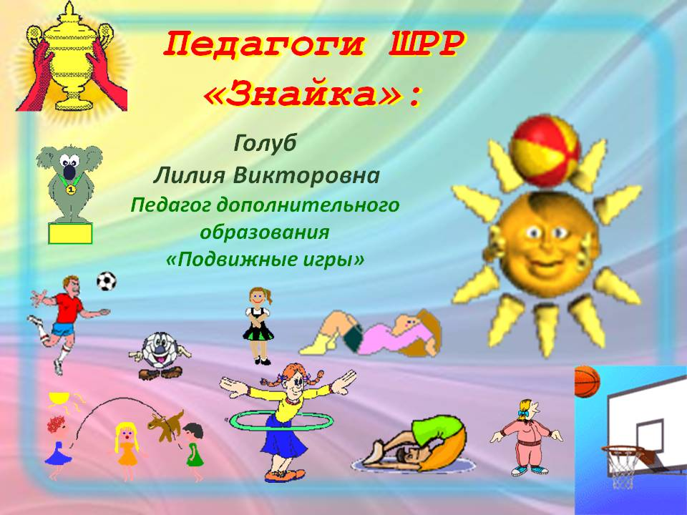
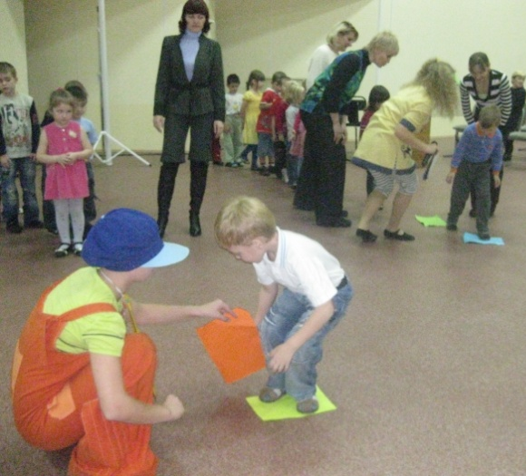

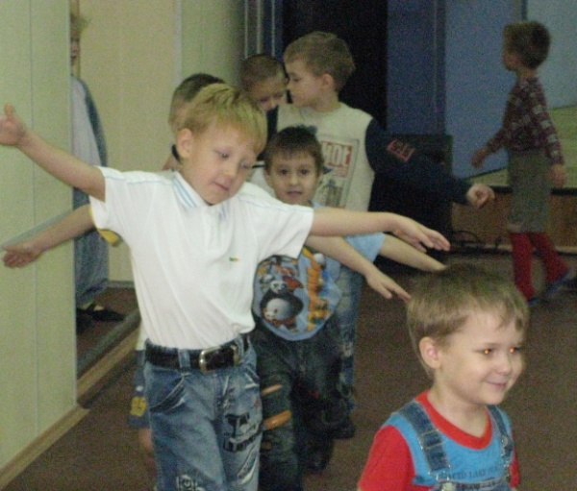
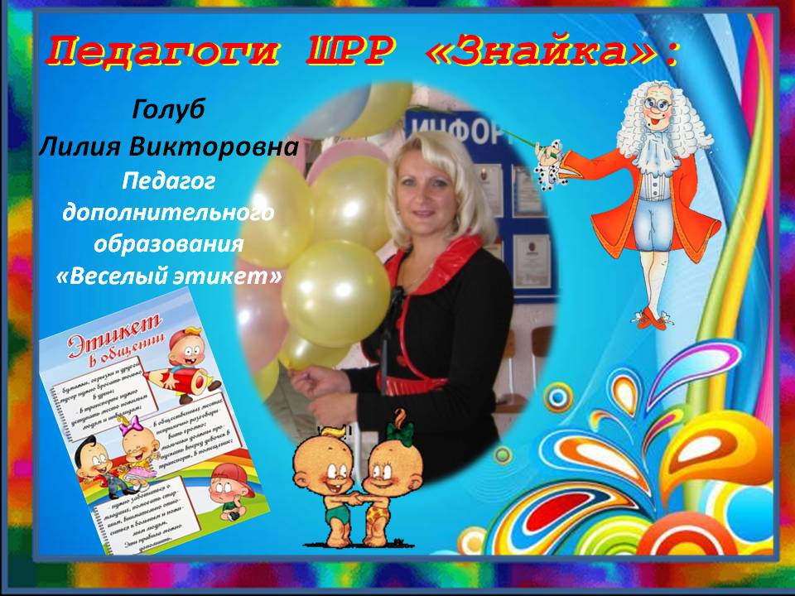
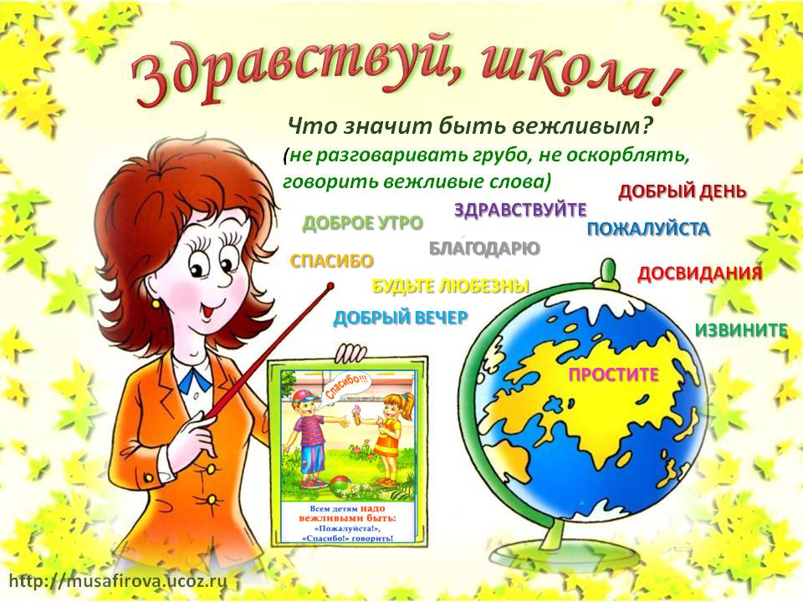
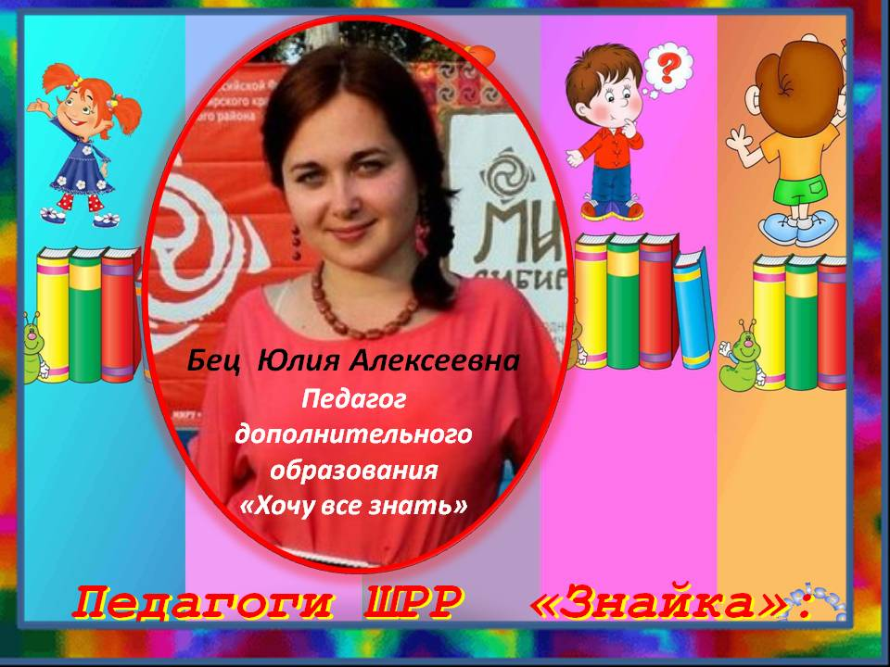
Педагог дополнительного образования Бец Юлия Алексеевна на своих занятиях «Хочу всё знать» формирует у дошкольников целостную картину мира, место человека в нём, способствует осмыслению каждым ребёнком личного опыта общения с людьми и природой. Немаловажное внимание уделяется безопасному поведению в условиях повседневной жизни и различных чрезвычайных ситуациях.

Молодой преподаватель Сухоносова Галина Александровна свой педагогический опыт направляет на развитие у воспитанников ШРР «Знайка» логического и абстрактного мышления. Это практические задания, игровые упражнения, работа с наглядным и демонстрационным материалом. На «Логике» есть возможность заработать даже маленькие призы за активность и старание.
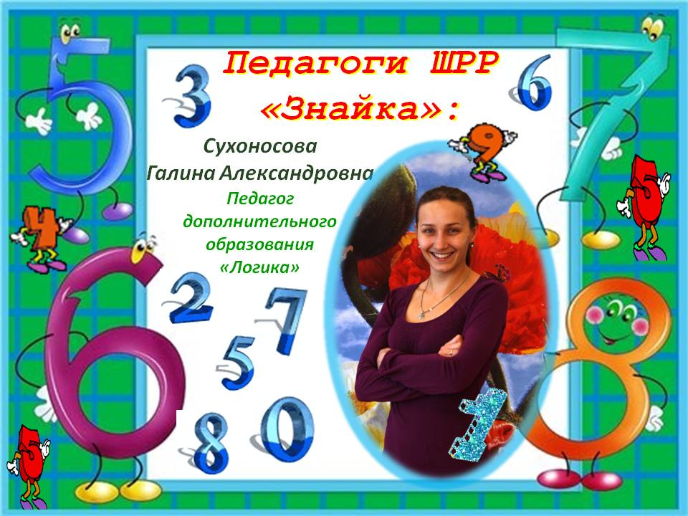

Музыкальные занятия педагога Афонькиной Ирины Александровны направлены на приобщение детей к музыкальной культуре. Она учим ребят слышать и слушать музыку, знакомит с музыкой. На занятиях у детей формируется чувства ритма, активизируется слуховое восприятие, а также умение петь в коллективе.

Занятия в школе раннего развития «Знайка» организуются на основе преемственности четырёх ступеней обучения (младшей, средней, старшей и подготовительной). Выпускники школы «Знайка» продолжают свое обучение в музыкальных, театральных, вокальных и других студий МБОУ ДОДДДТ «Юность».
Педагоги школы раннего развития считают, что каждый ребенок по-своему одарен и талантлив, что нет неталантливых детей. Мы не можем с этим не согласиться. Каждый ребенок – чудо, загадка, которую обязательно надо разгадать, чтобы маленький, скрытый от всех росток, принес удивительные плоды. Поэтому каждому педагогу и родителю нужно суметь определить уровень одаренности ребенка, помочь ему развить свой потенциал и создать дополнительные возможности для развития талантов.

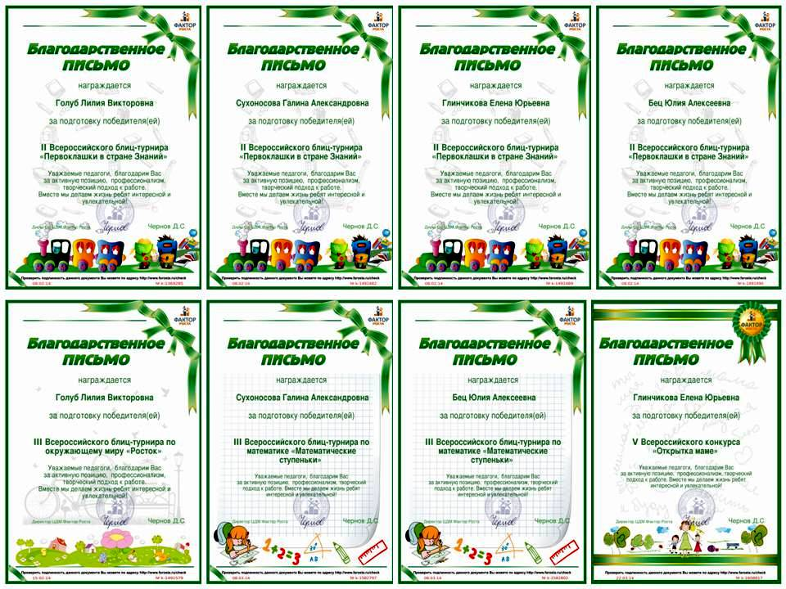
В школе раннего развития «Знайка» уделяется внимание не только содержанию комплексной программы развития детей раннего возраста, которая постоянно совершенствуется с учётом практического опыта и новых разработок, но и высокому профессионализму преподавателей.

«Быть готовым к школе – не значит уметь читать, писать и считать.
Быть готовым к школе – значит быть готовым всему этому научиться,» -
считал детский психолог Л.А. Венгер.
И как же он был прав!
Наша школа имеет богатый опыт по воспитанию дошкольников. Занятия в школе ведут опытные педагоги, выстраивающие отношения с детьми на основе взаимного уважения и искреннего интереса друг к другу. Благодаря этому у детей формируется чувство собственного достоинства, стабильная положительная самооценка, дружелюбное отношение к миру, сверстникам, взрослым. Одна из главных целей, которую преследуют педагоги на занятиях по подготовке к школе, – это повысить уровень информированности ребенка. В школе раннего развития «Знайка» ребенок узнает много нового, что непременно поможет ему впервые годы школьной жизни. Кроме того, наши педагоги пробуждают в детях интерес к знаниям, а это залог продуктивной учебы. Общая численность сотрудников школы достигает 10 человек. Конечно, все они профессионалы, но самое главное их достоинство – им нравится сам процесс работы с детьми, и, конечно, любому преподавателю приятно наблюдать результаты своей работы.

